开齿机

* 1. 问：设备接线怎么接？

答：设备接电一般用1.5平方的三相四芯线.

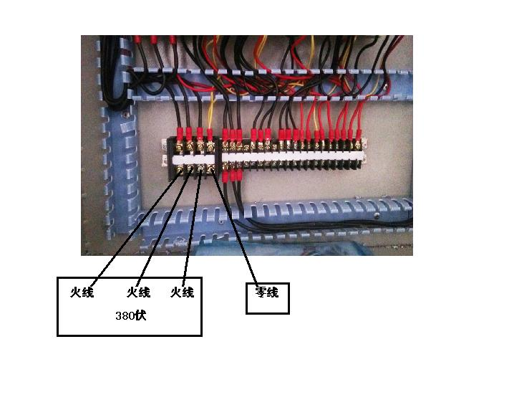

* 1. 问：设备需不需要水平？要的话怎么调？

答：设备需要水平，可以用水平尺来调整。

* 1. 问：开齿过程中如发现开齿位置不匀及一边深一边浅？

答：如发现开齿不匀一般是由于下胶辊磨损过大或刀盘摆动，左右刀盘上下不一。

* 1. 问：开齿过程中如发现开齿位置光开内齿或外齿怎么办？

答：开齿中如发现只开内齿说明两片刀盘中间间距过小，可以轻微分开一点，反之亦然。

* 1. 问：开齿穿条过程中如发现穿到一半或不足一半穿不动是什么原因？

答：开齿穿条过程中穿到一半或不足一半一般是开齿过深或过浅。

* 1. 问：开齿穿条过程中隔热条易脱落是什么原因？

答：开齿穿条过程中隔热条易脱落一般为开齿过深或气动夹紧装置力度不够应调节气压（可咨询厂家）

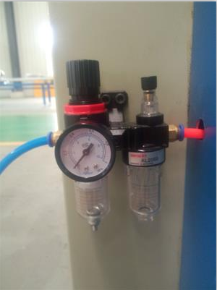

1.7 问：开齿中隔热条对不正型材槽口怎么办？

答：对不正是由气动夹具不正所造成的，可以上下左右调整

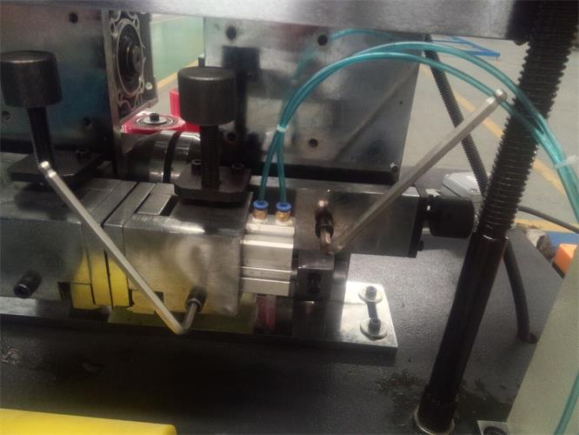

* 1. 问：开齿机夹紧装置不工作是什么原因？

答：气动夹紧装置不工作一般为 1.无气压时不工作 2.电磁阀不换气 3. 可咨询厂家

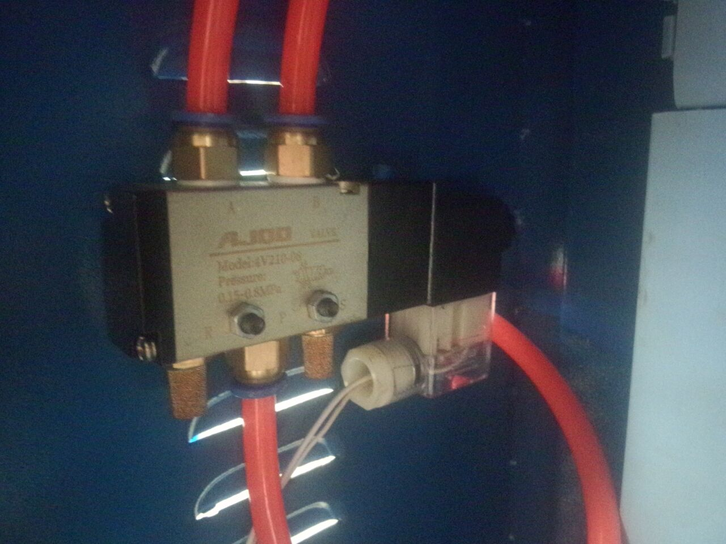

* 1. 问：开齿刀盘的寿命多长时间？

答：开齿刀盘使用寿命为200T型材

2.0 问：开齿的齿宽和深度？

答：一般开齿深度在0.5-0.8mm为宜，即50-80丝，主要开外沿内沿少也可

美国Technoform 公司推荐开齿参数：两齿的中心线距离应为0.78mm 开出的齿度为0.15-0.3mm 最佳值是0.15mm 也就是说，经过开齿而形成的齿最佳宽度为0.15-0.3mm之间，深度0.6mm左右，这样形成的齿比较锋利，利于在后面的滚压过程中刺入隔热条内

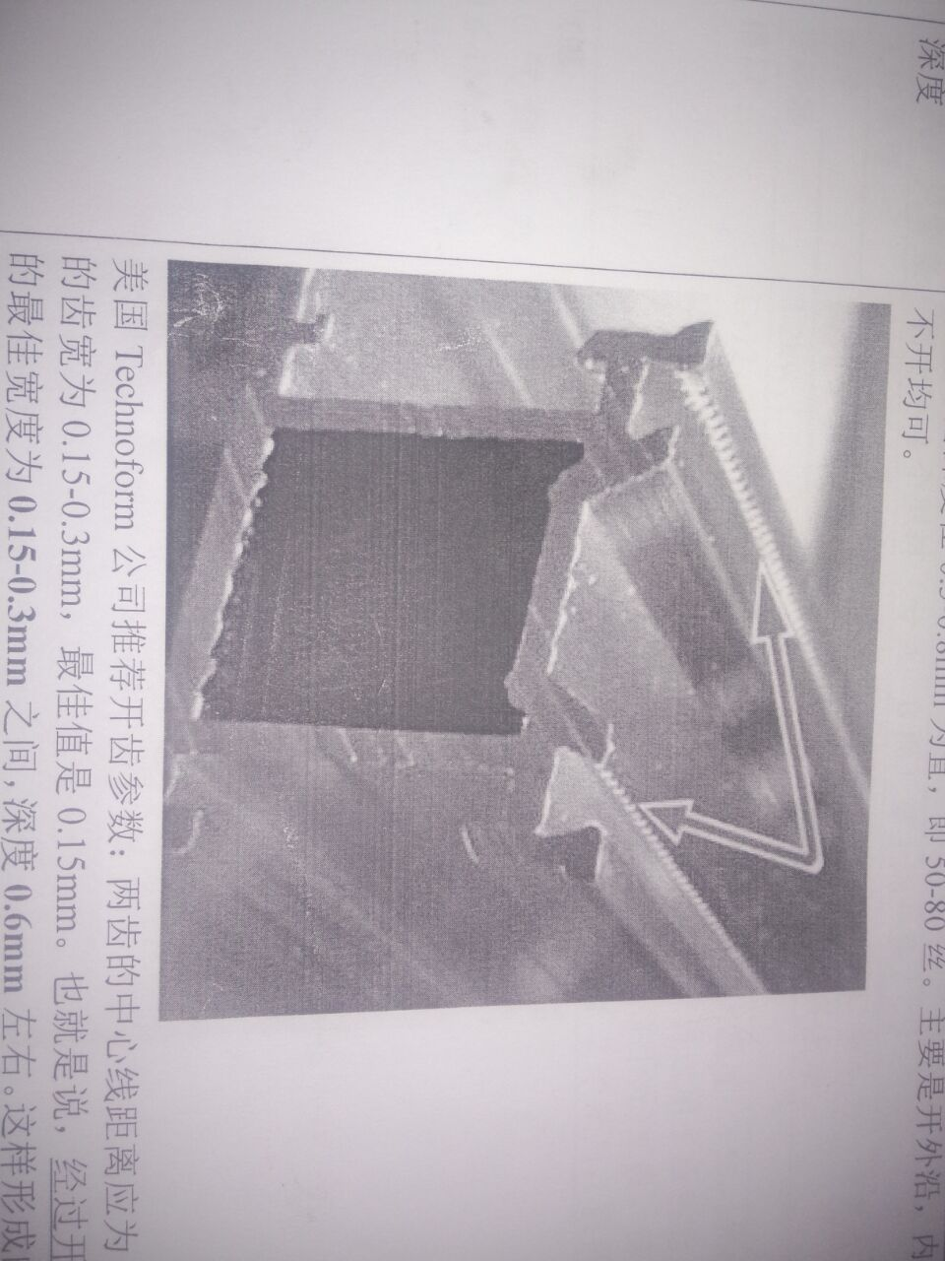

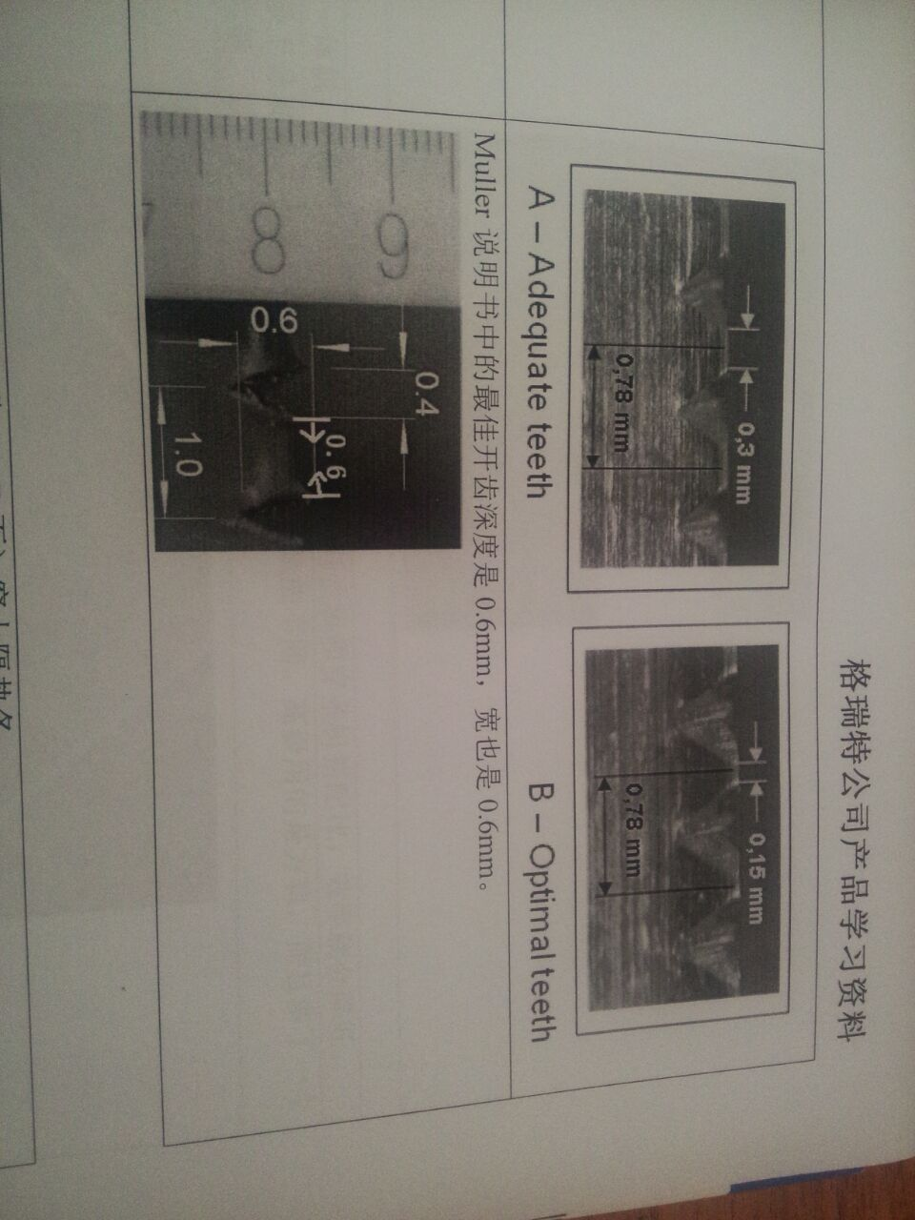

2.1 问：可以开齿多大的型材

答：当前设备可以开宽度为240mm 高度为220mm 的一面型材。

以上解答如有不足之处，望各位告之，我们将马上进行修改

如遇问题以上没有 请致电：18560119195

我们将以积极向上的心态高标准的工作要求，积极的工作态度和责任感，以富有创新精神为企业灵魂，以良好的服务态度和沟通态度为广大客户解决一切问题

格瑞特以奉行“追求完美，不断创新”的经营理念，以优质的性价比产品和高附加值的服务来回报广大客户的青睐与厚爱！

合作便是开始，我们期待与您一起携手，成为朋友 共创佳绩！